Fiestas de Halloween saludables
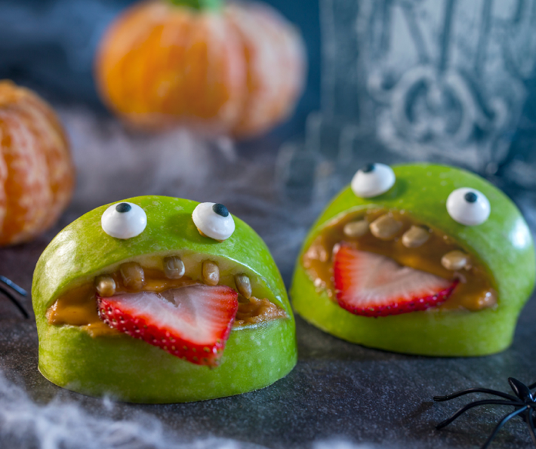
Existen muchas opciones dulces y saludables para celebrar Halloween. Esta escalofriante época suele ir de la mano de golosinas y postres con alto contenido de azúcares añadidos. Para crear hábitos alimenticios más saludables, debemos consumir y disfrutar estas golosinas con moderación.
A continuación, encontrarás algunas ideas que puedes compartir con tu familia para celebrar Halloween de una forma más saludable.

Existen muchas opciones de golosinas para repartir durante la noche de Halloween. Pueden ser cajas pequeñas de pasas de uva o de palomitas de maíz, galletas saladas individuales o paquetes de surtidos de frutos secos. También puedes darles a los niños que piden dulces objetos baratos y no comestibles, como señaladores, gomas de borrar con forma de frutas o pegatinas. Piensa opciones de bocadillos que fomenten el consumo de frutas y verduras y establece un límite de golosinas que se pueden consumir en un día o una semana. También puedes ofrecer bocadillos saludables antes de disfrutar una golosina. Los bocadillos saludables pueden ser divertidos si los preparas con tus hijos y usan la creatividad. Por ejemplo, puedes formar una cara sonriente con rodajas de banana y pasas de uva, o utilizar moldes de galletas para crear formas divertidas de una manera mucho más fácil. Deja que tus hijos creen sus propias mezclas de frutos secos con ingredientes como cereales integrales secos, frutas desecadas y frutos secos sin sal. Además de los bocadillos dulces, debes tener en cuenta las gaseosas y otras bebidas azucaradas. Si tus hijos tienen sed, ofréceles agua, jugos naturales o leche descremada, y puedes darles gaseosa de forma ocasional.

Celebraciones y fiestas
Aprovecha el espíritu divertido de Halloween y prueba nuevas recetas con algún ingrediente que creas que tus invitados nunca han probado. Los invitados pueden jugar a ser “detectives” o “espías” y tratar de adivinar el nuevo ingrediente. Incluye otros bocadillos sabrosos como galletas integrales, verduras con humus o pinchos de fruta con salsa de yogur bajo en grasas. Otra técnica para moderar lo que comemos es utilizar platos o cuencos más pequeños para los postres y compartir una barra de chocolate o una magdalena. Para mantener el espíritu festivo, baila al ritmo de tu música favorita y organiza juegos dinámicos.

¡Qué tengas una celebración de Halloween divertida, segura y sana!

Escrito por Brenda Anderson, Especialista Regional en Proyectos del Sudeste –
Better Living for Texans.
Fuente: https://www.myplate.gov/tip-sheet/start-simple-myplate
Fotografía: Canva.com

Eventos locales

Receta del mes
Fuente de la receta y la fotografía: https://www.myplate.gov/recipes/supplemental-nutrition-assistance-program-snap/roasted-pumpkin-seed-snack-mix

Mezcla para bocadillo con semillas de calabaza tostadas
Una mezcla rápida y sin cocción de bocadillos deliciosos que puedes preparar rápidamente y disfrutar al instante.
Porciones: 8
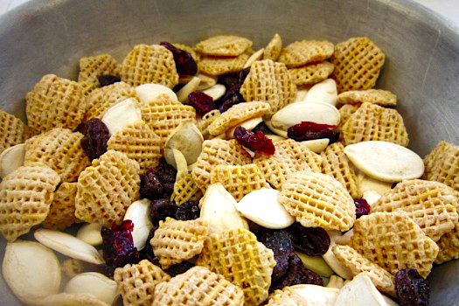
Ingredientes:
2 | tazas de cereal de arroz inflado o de trigo
¹/₂ | taza de semillas enteras de calabaza tostadas
¹/₃ | taza de almendras fileteadas
¹/₂ | taza de arándanos rojos secos
2 | tazas de pasas de uva

Instrucciones:
- Lávate las manos con agua y jabón.
- Mezcla todos los ingredientes en un tazón y sírvelos.

Nutrientes por porción:
199 calorías, 11 g de grasa total, 2 g de grasa saturada, 0 mg de colesterol, 121 mg de sodio,
23 g de carbohidratos, 2 g de fibra, 11 g de azúcar total, 4 g de azúcar agregada y
6 g de proteínas.

Costo total: $$$$

